你看到的，其实是一个假美国

[有理儿有面](javascript:void(0);)

**有理儿有面**

微信号 youli-youmian

功能介绍 你说是不是

2020-04-29[原文](https://mp.weixin.qq.com/s?__biz=Mzg3MjEyMTYyNg==&mid=2247490883&idx=2&sn=824710fc5945034cb83900c2425c3ae1&chksm=cef54936f982c020a00db9e8987d462084ebaf92f996346fecbe4063c05cb206d59badab41af&scene=27#wechat_redirect&cpage=76) 发表于

收录于合集

以下文章来源于长安街知事 ，作者刘柳



长安街知事

.

提供靠谱的政事分析，解读注意不到的新闻细节，脑补有趣有料的政治常识。一群接近核心的小编，给你提供走心的时政新闻。



本文转自：长安街知事

超100万人确诊，5万余人死亡，一场前所未有的灾难正在席卷美国，并仍未见明显缓和之势，触目惊心的数字背后，是一条条鲜活的生命。

“美国的表现不是差，是指数级的差。”法国智库蒙泰涅研究所政治学家多米尼克·莫伊西曾发出这样的感叹。

美国新冠肺炎疫情为何“蔓”无边际？

在这个**曾被认为医学和科技水平最发达，标榜自己制度先进、言论自由、生命至上，一度被视为“世界灯塔”的国家**，为什么检测新冠病毒举步维艰？为什么应对疫情混乱无序？为什么面对质疑只知到处甩锅？

**原来，疫情打碎了这块棱镜——这么多年，你看到的其实是一个假美国。**

一

信息透明？

“中国刻意隐瞒疫情”“中国信息不透明”……长安街知事（微信ID：Capitalnews）发现，新冠肺炎疫情发生以来，美国政客对中国的抹黑从未停止。

但事实上，从去年12月31日，美国疾控中心就获悉中国出现不明肺炎病例，今年1月3日，特朗普政府开始定期收到中方的疫情通报。美方从中方获取疫情信息和数据的渠道始终是畅通、透明的。

世界卫生组织（WHO）总干事谭德塞4月20日在视频记者会上，对美国指责WHO隐瞒新冠疫情真相的说法进行了驳斥，称美国“从第一天起”就对此知情。

然而，直到首次收到中方通报的70天后，美国总统特朗普才终于认识到，**新冠病毒不是远在大洋彼岸的威胁，也不是会“奇迹般”消失的“大号流感”，而是一种可怕的力量， 是能够击溃美国医疗体系、随时可能杀死数万公民的致命力量**。

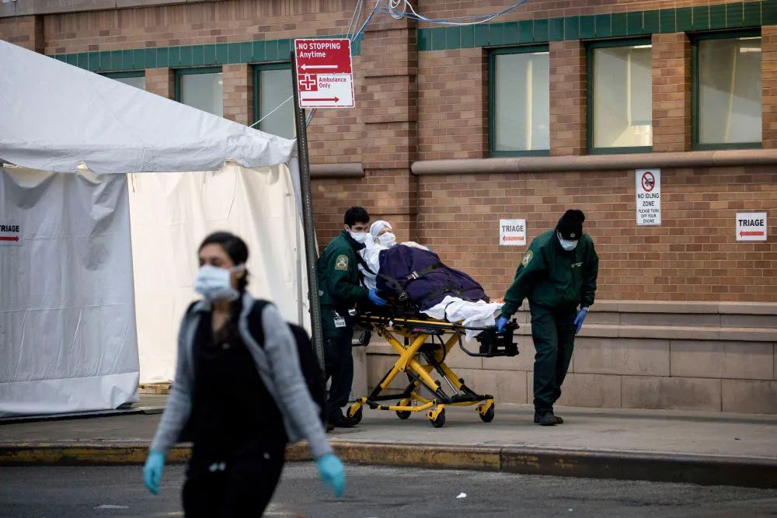

3月28日，医护人员将病人送往美国纽约布鲁克林一家医院的急诊室。图源：新华社

“每个国家都是根据来自世卫组织的信息作出的决定……为什么在应对疫情方面，其他国家似乎都比美国做得好得多呢？”澳大利亚广播公司曾如此反问道。

显然，**答案不在中国或世卫组织，就在美国自身**。在可能遏制住病毒的短暂窗口期内，美国一次次错失宝贵机会。

《华盛顿邮报》曾全景式深度回顾美国政府在应对疫情最初70天内的迟滞和失误：这70天里，特朗普对来自卫生部门、情报部门等各方警告充耳不闻，34次淡化新冠病毒疫情的严重性。

英国路透社援引4名特朗普政府官员的话称，**白宫曾下令要求联邦卫生官员将最高级别的新冠肺炎疫情相关会议列为机密。这一反常举动限制了信息传播，**并妨碍了美国政府对病毒扩散的应对措施。

美加州圣克拉拉县近日公布的尸检报告显示，美最早一例新冠肺炎死亡病例于2月6日出现，比美疾控中心此前确认首例死亡病例时间提早了近1个月，意味着美国可能早在1月就已出现社区感染。圣克拉拉县官员还称，加州最早的感染病例可能出现在去年12月。

斯坦福大学4月17日发布的一项抗体检测结果表明，**美国感染新冠病毒的真实人数远远超过官方数据，可能高出55倍**。

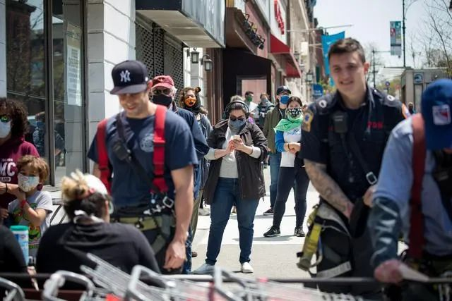

4月25日，人们在美国纽约布鲁克林区一处新冠抗体检测点外排队等待检测。图源：新华社

这些情况背后疑问重重：新冠病毒最早什么时候在美国出现？有多少人感染了新冠病毒？美国疫情数据到底是否透明？

事实上，疫情在美国暴发以来，**一直缺乏清晰的时间线，疫情数据是不是反映了真实情况，外界不得而知。**

美国疫情数据的这笔“糊涂账”，是该好好算算了。

二

言论自由？

美国政府多次忽视专家建议和警示信号的同时，还对种种“吹哨”和批评言论加以钳制。

早在今年1月，华裔女医生朱海伦就开始对美国国内的疫情“吹哨”，**并在2月份将检测结果报告美国监管机构，却被当局下令封口，“不允许让别人知道”**，要求停止检测。

到了2月底，白宫要求美国的官员和卫生部门、专家，**对疫情公开表态之前，必须要事先得到彭斯副总统办公室的批准**。

因发出一封呼吁拯救舰上官兵的求援信，**美国核动力航母“西奥多·罗斯福”号的舰长布雷特·克罗泽尔遭解职**。不少美国网友将克罗泽视为“美国英雄”，并联名签署请愿书，呼吁美国海军为其复职。

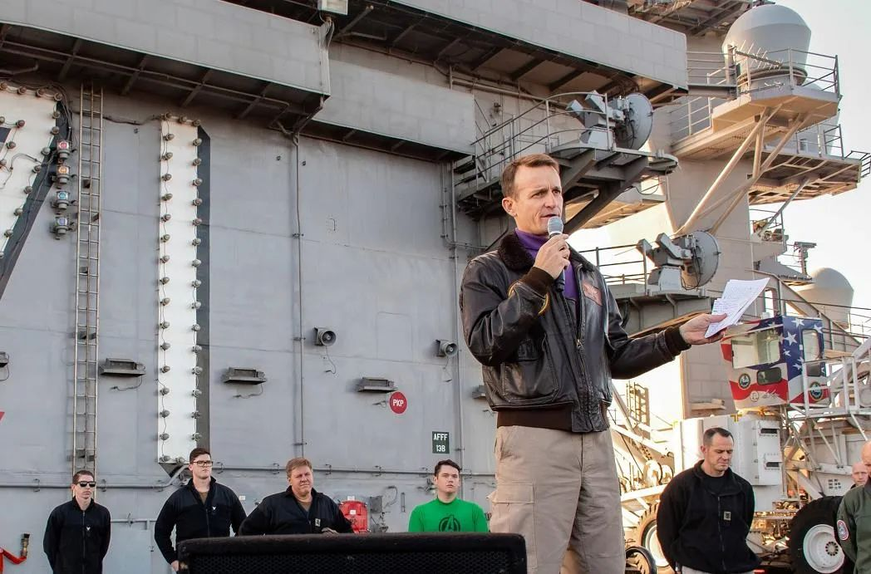

被解职的罗斯福号舰长克罗泽尔 资料图

**就连有着美国“抗疫队长”之称的安东尼·福奇博士，也在说出真相后被“敲打”。**

福奇此前在疫苗开发时间、治疗性药物的效果、是否要坚持保持社交距离等诸多问题上，一次又一次公开纠正特朗普，甚至坦言，“如果能更早开始采取减缓病毒传播的举措，我们本来可以挽救更多生命。显然，没人否认这一点。”

这些言论令特朗普及共和党右翼人士十分不满。

4月12日，特朗普转发了一条写有“解雇福奇”的推文。这条推特来自美国共和党前众议员参选人罗琳，该推文称：“福奇现在说，如果特朗普早点听医学专家的话，本来可以挽救更多生命。但他在2月29日曾告诉公众：没什么可担心的，疫情对美国公众没有构成威胁……是时候解雇福奇了。”

《华盛顿邮报》解读称，特朗普可能不是真的想炒福奇鱿鱼，但他经常通过转发他人言论，以表达对自己政府内部人士的看法。

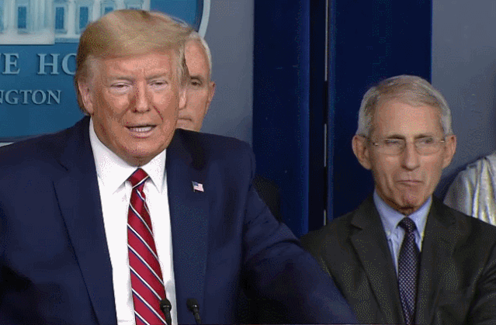

特朗普与福奇（右） 视频截图

此外，**美国许多医院都接到了“媒体禁言令”**，警告员工，不要公开谈论工作条件，其中包括N95口罩和防护服的短缺，以及病床和呼吸机的短缺等。

据美国《国会山报》报道，美国华盛顿州一名急诊室医生在“批评”了其工作17年的医院的工作条件后，随后**被解雇**；

美国芝加哥的一名护士马祖基维茨因为警告同事，他们分配的口罩没有N95安全，不足以保护他们免受新冠病毒感染后，也**被解雇**。

种种限制言论自由的行径，让人们进一步看清：惹怒美国政府的从来不是什么事实的不准确，而是观点的“政治不正确”。

这种无法自洽的逻辑，暴露出**所谓的“言论自由”在美国政府眼里，也许只是政治操弄的工具**。

三

物资充足？

“没有足够的防护，我们无法救治病人”，4月21日，美国护士联合会的代表聚集在白宫外，高举他们在疫情中殉职同事的照片，向美国政府抗议，要求政府为他们提供防护设备。

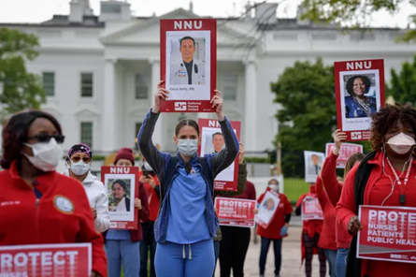

护士在白宫外高举牺牲医护人员照片抗议，图源：《今日美国》

美国抗疫一线医护人员抱怨缺乏防护物资的同时，**特朗普却屡屡在记者会上“炫耀”物资充足。**

4月19日，特朗普在例行记者会上**“炫耀”美国是“呼吸机之王”**。他表示已订购或制造超过10万台呼吸机，目前上千台已经交付运往各州，没有一个需要用呼吸机的病人用不上的。特朗普还称愿意向墨西哥、伊朗等其他需要呼吸机的国家进行支援。

3天后，当有记者提出美国只有1.2%的人口接受了检测，质疑检测是否足够。特朗普先是辩称，数字只是“媒体的陷阱”，随后表示，美国将进行大量的检测，数量大到“甚至州长们可能都不想要这么多检测”。

**该言论很快遭到CNN记者丹尼尔·戴尔打脸**：“据无论是共和党州长还是民主党州长，都表示他们依然需要进行更多的检测，而且他们还是缺乏拭子和检测试剂这一类检测组件。”

更令人瞠目的是，多家美国媒体近日调查发现，**联邦政府不仅没有及时向地方提供物资支援，反而设立关卡、围追堵截，将多地原计划运往医院的物资“收缴充公”。**

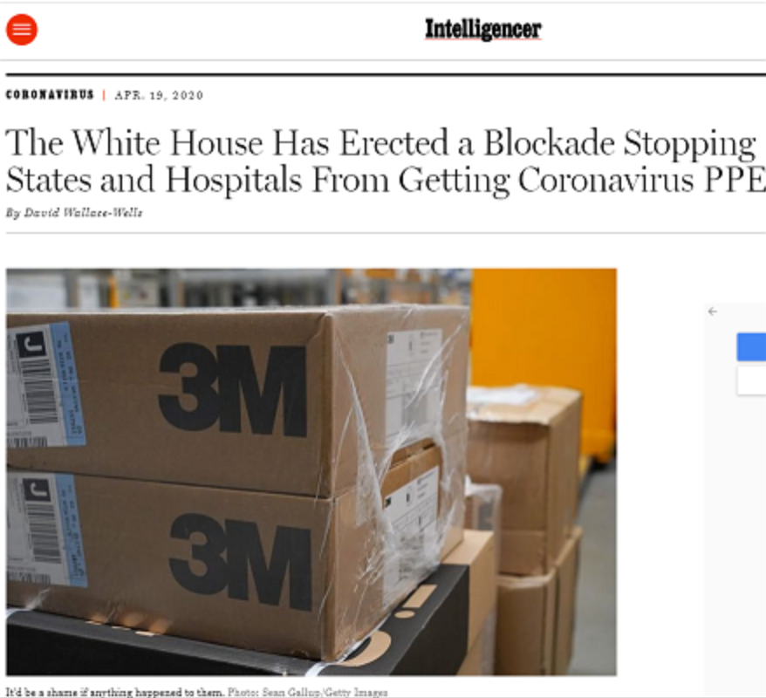

美国媒体《情报员》发文批评白宫设立屏障，阻挠各州与医院获取个人防护物资。

**美国伊利诺伊州因担心联邦政府拦截物资，近期安排包机从海外运回医用手套、口罩等进口医疗防护物资时，一直对外保密具体细节**。

密歇根州州长格蕾琴·惠特默因抱怨防疫物资短缺，成为特朗普的攻击目标。上个月，惠特默透露，与该州签订了急需医疗设备合同的供应商被告知，根据特朗普政府的命令，这些供应商“不要（向密歇根州）运东西。”

商业内幕网站报道，媒体近期报道不少有关美国联邦政府截留地方物资、充入国家医疗储备的事件，甚至还有**无理由拦截地方订单或强行改变收货方的行为，这些做法引发联邦和州政府之间的龃龉**。

美国媒体《情报员》日前评论，在全球疫情暴发之际，美国联邦政府不仅没有承担起应有的责任，反而阻挠各地医院自发获取防护物资，“无异于向各州政府发起战争”。

四

生命至上？

疫情当前，“生命至上”似乎是无可辩驳的真理。但不少美国媒体指出，掌权者正在把经济和政治利益置于美国人民的生命之上。

为挽救经济衰退和失业危机，特朗普不顾疫情威胁，于两周前宣布美国疫情渡过“高峰”，并公布了一份指导各州分阶段重启经济的指南。

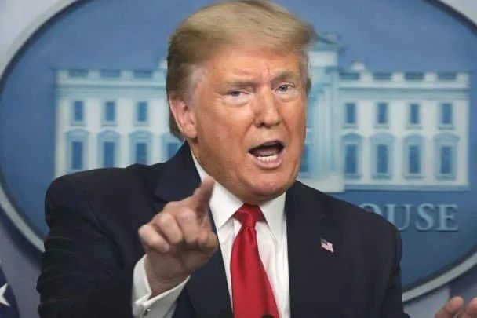

对此，公共卫生专家警告称，过早取消封锁令可能导致病毒的第二波传染出现。现在是全球抗击病毒的关键时刻，稍有松懈都可能导致疫情的复发，而全球主要疫情国家的复发将必然导致全球疫情再起。

**但美国一些州已忽视专家警告，仓促解除为防止疫情扩散而实施的限制举措。**据不完全统计，乔治亚、俄克拉荷马、阿拉斯加和南卡罗来纳已经在采取措施重新开放经济。

特朗普为何急于重启经济？美国保守派智库传统基金会研究员、特朗普前竞选顾问摩尔认为，特朗普的连任前景同股市和经济紧密相关，任何影响经济增长的因素都会成为首要关切。

更为荒诞的是，为了捞取选票，**美国共和党参议员全国委员会近日向竞选机构发送了一份长达57页的备忘录，建议共和党候选人通过积极攻击中国来应对新冠疫情危机，并提供了三种主要攻击中国的套路**：一是污蔑“中国掩盖真相导致病毒蔓延”，二是指责民主党人“对中国态度软弱”，三是强调共和党人将“因中国导致了此次疫情的传播而推动对中国的制裁”。

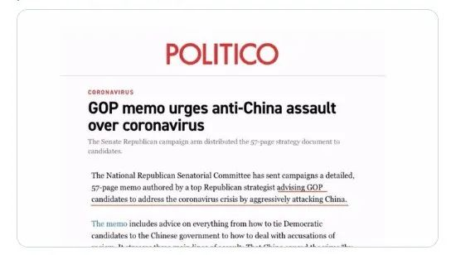

报道截图

种种行径让特朗普老友皮尔斯·摩根都不得不向他喊话：“美国人的生命比你的选举更重要。如果你继续以自己为中心，继续玩弄愚蠢的政治……如果你意识不到自己的错误，你就做不对。”目前，**特朗普已“取关”了这位老友。**

“必须对逝去的生命、以及那些在总统眼看着发生的、巨大的、本可避免的痛苦进行清算。”美国《波士顿环球报》3月30日发表社论，其中连用六个排比句，**斥责总统手上“沾满鲜血”**——

一位在1月下旬美国宣布确诊首例新冠肺炎病例时，淡化风险并坚称一切都在控制之中的总统；

一位为了让全美确诊病例数（人为地）保持低位而不让受病毒感染邮轮乘客上岸，不对所有感染病毒的人进行积极检测的总统；

一位用未经证实的新冠肺炎治疗方法误导公众的总统；

一位当很多美国人已经开始失去工作、失去医疗保健甚至失去生命时，却在新闻发布会上花大把时间抱怨富人在白宫工作有多难的总统；

一位通过将传染疾病称作“中国病毒”加剧种族歧视，而未能与其他国家充分合作以遏制疫情、展开研究的总统；

一位回避责任，且拒绝承认该国检测推广就是“一场失败”痛苦真相的总统。

日前，中国驻美大使崔天凯接受欧亚集团总裁布雷默采访，在被问及中国应对疫情的经验时回答道，**把人民的生命健康放在首位，对于中国来说这是最重要的，尤其是要保护好弱势群体，包括老人、有基础性疾病的人和穷人，为此不惜代价。**

五

世界灯塔？

4月25日，国际权威医学杂志《柳叶刀》主编理查德·霍顿批评美国对世卫组织的指责和断供。

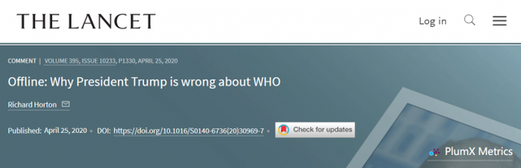

《柳叶刀》主编发文

霍顿说，在全球公共卫生危机期间对世卫组织提出毫无根据的指控，并停止向该机构提供急需的财政援助，特朗普总统这样做损害了他本人及美国政府的诚信。

“特朗普总统决定伤害旨在保护世界各国人民健康和福祉的机构的决定是危害人类罪。这是对全球公民的一次不人道的攻击。”霍顿呼吁美国立即恢复对世卫组织的资助，并向该机构提供全部无条件的支持。

“这一次的疫情，可能是一个多世纪以来第一次无人向美国寻求领导的全球危机。”《纽约时报》4月24日发表文章《一个失去美国领导的西方世界》。

文章称，凭借价值观与国力的巨大影响，而成为全球领导者和世界榜样的美国，在二战后数十年扮演了一种特殊的角色。

**但如今，这座曾经的“世界灯塔”不亮了——**

**在全球卫生安全最需要支持时，美国选择暂停资助世卫组织，并威胁永久“断供”；**

**在国际抗疫合作最需要参与时，美国选择“甩锅”，并鼓吹向中国“追责”、要中国“赔偿”**。

这一桩桩、一件件，国际社会有目共睹。

疫情真是一面照妖镜，**如今你看到的，才是真正的美国。**

资料来源：新华社、央视新闻、海外网、环球网、观察者网、中国新闻网、参考消息等。





**关注公众号：**

**有理儿有面**

**理   性｜   揭   秘｜   探   讨**







### 精选留言

用户设置不下载评论